一、数据库性能跟踪
- 查看活动会话
select pid,state,query,now()-query_start "elapsedtime",wait_event,wait_event_type,usename,sys_blocking_pids(pid) blocker from sys_stat_activity order by state;

kingbase.conf
track_activity_query_size = 1024 # 显示 query 字符数量，以便看到完整的 sql 语句

select sys_cancel_backend(pid); # 杀 SQL 语句

select sys_terminate_backend(pid); # 杀连接

do $$
begin
FOR p IN SELECT pid FROM sys_stat_activity WHERE state='ACTIVE' AND query not like '%sys_terminate_backend%' loop
EXECUTE 'select sys_terminate_backend('||p.pid||')';
END loop;
END;
$$

- 查看 TOP SQL
编辑 kingbase.conf
shared_preload_libraries = 'sys_stat_statements'

配置插件
create extension sys_stat_statements;

select * from sys_stat_statements;

修改 kingbase.conf 后执行 select sys_reload_conf(); 生效

- 记录耗时的 SQL 语句
在 kingbase.conf 文件中修改
# on 开启日志记录； off 关闭日志记录
log_statement_stats=on
# -1 不记录任何 SQL；0 记录所有的 SQL； >0 记录执行时间超过指定值（ms）的 SQL
log_min_duration_statement=1
# all 记录所有SQL；mod 记录 insert, update, delete 等修改 SQL； ddl 记录 create, alter, drop 等修改 SQL；none 不记录任何 SQLs
set log_statement = 'all'

重启数据库服务后生效，sql 记录在 data/sys_log 目录中金仓数据库日志文件中

二、数据库性能优化
- Hibernate 分批获取结果集
postgresql 或 mysql 会一次性获取结果集，不需要在 Hibernate 配置中设置 fetch_size ，但是会导致大量的内存占用。如果设置则会导致 postgres 使用游标分批获取结果集，严重降低数据库性能。
oracle 数据库可以分批获取结果集，可以从设置 hibernate fetch_size 中获的利益，降低内存占用。对于 oracle 数据库，一般来说 fetch_size=50 是较合适的，可以减少数据库读取，降低内存占用。

编辑 defaultroot.war/WEB-INF/config/hibernate/hibernate.cfg.xml
hibernate.jdbc.fetch_size=0

- 清理垃圾数据
vacuumdb -Usystem -Woracle -a

- 计算统计信息
analyze verbose tablename;

- 查看执行计划
explain [analyze] sql_statment;

- 开启内存大页面
编辑 /etc/sysctl.conf
vm.nr_hugepages=256

编辑 /etc/security/limits.conf
king – memlock 133626368

编辑 kingbase.conf
huge_pages=on

- 修改参数
显示当前参数值 show parameter;
设置当前事务参数值 set parameter=value;
设置当前会话参数值 set session parameter=value;
修改 kingbase.conf 参数值后执行 select sys_reload_conf(); 使参数修改后生效

- 内存参数
参数 | 建议值 | 描述
shared_buffers | 25 ~ 40% 物理内存大小 | 数据库缓存池，用于缓存数据块
work_mem | 默认 4MB，推荐 64MB  对于排序数据较多，可以设置为 512MB | 用于排序和关联操作的内存空间。如果此项内存空间不够，排序和关联操作将会使用磁盘空间，将会导致磁盘 io 升高，语句执行性能变慢。  系统将分配数据库给 work_mem * 排序操作数量 的内存大小。
wal_buffer | 16M | 指定 shared_buffers 中用于存放 wal 日志的缓存大小
effective_cache_size | 50% 物理内存大小 | 用于磁盘高速缓存的内存量 的估计值。它只是一个建议值,而不是确切分配的内存或缓存大小。它不会实际分配内存,而是会告知优化器可用的缓存量。设置稍大,优化器更倾向使用索引扫描而不是顺序扫描

- 磁盘 IO
参数 | 建议值 | 描述
effective_io_concurrency | 1 | 指定可同时并发执行的磁盘 IO 数量。范围从 0 到 1000，0 表示禁用异步 IO 请求。通常可根据磁盘的数量设置，例如 RAID5 有 3 块磁盘，此参数以设置为 3，对于 SSD 磁盘，可以将此参数设置更大已充分利用 SSD 磁盘 IO 性能。但是此参数需要操作系统支持 POSIX，才能使用异步 IO。
fsync | on | 控制是否将 wal 日志同步写入磁盘，这样可以保证在数据库崩溃后可以将数据库恢复一致性。如果关闭此参数可以提升数据库写入的性能，但会在数据库崩溃时丢失数据。  开启此参数后，wal_sync_method 参数设置的值才生效。  关闭此参数时，建议也关闭 full_page_writes 参数。
full_page_writes | on | 控制是否将整个页面的修改信息都保存到 wal 日志中。  这么做是因为在操作系统崩溃期间正在处理的一次页写入可能只有部分完成，从而导致在一个磁盘页面中混合有新旧数据。在崩溃后的恢复期间，通常存储在 WAL 中的行级改变数据不足以完全恢复这样一个页面。存储完整的页面映像可以保证页面被正确存储，但代价是增加了必须被写入 WAL 的数据量（因为 WAL 重放总是从一个检查点开始，所以在检查点后每个页面的第一次改变时这样做就够了。因此，一种减小全页面写开销的方法是增加检查点间隔参数值）。  把这个参数关闭会加快正常操作，但是在系统失败后可能导致不可恢复的数据损坏，或者静默的数据损坏。其风险类似于关闭fsync， 但是风险较小。并且只有在可关闭fsync的情况下才应该关闭它。
wal_sync_method | fsync | Wal 日志刷新到磁盘的方法。对于 linux 系统默认值是 fsync 或 fdatasync，可选值为open_datasync/fdatasync/fsync/ fsync_writethrough/open_sync，某些系统上不支持以 open 开头的方法。
synchronous_commit | on | 控制是否等待 wal 日志已写入才返回事务已完成的状态信息。关闭此参数可以提高事务性能，但是在数据库崩溃后部分已返回的事务数据丢失，但不会破坏数据库的一致性。
commit_delay | 0 | 表示了一个已经提交的数据在WAL buffer中存放的时间，单位ms，默认值是0，不用延迟。非0值表示可能存在多个事务的WAL同时写入磁盘。如果设置为非0，表明了某个事务执行commit后不会立即写入WAL中，而仍存放在WAL buffer中，这样对于后面的事务申请WAL buffer时非常不利，尤其是提交事务较多的高峰期，可能引起WAL buffer内存不足。如果内存足够大，可以尽量延长该参数值，能够使数据集中写入这样降低了系统的IO，提高了性能。同样如果此时崩溃数据面临着丢失的危险。
commit_slibing | 5 | 此参数决定了 commit_delay 的有效性。当一个事务发出提交请求时，如果数据库中正在运行的事务数量大于此参数值时，则此事务根据 commit_delay 参数设置的时间延时提交，否则将立即提交。

- 连接参数
参数 | 建议值 | 描述
max_connections |  | 数据库允许的最大连接数。此值应该根据实际应用情况设置，设置的越大对 shared_buffer 消耗的就越大

- 统计信息
参数 | 建议值 | 描述
autovacuum | on | 如果数据库有大量修改操作，定时自动清理不但会增加数据文件的连续性，而且可以随时更新数据库统计信息
autovacuum_naptime |  | 定时自动清理时间间隔，修改越频繁的，间隔应该越短，但是间隔越短，对数据库的开销就越大
default_statistics_target | 100 | 统计信息的直方图目标值，目标值设置的越大，analyze 所需要的时间就越长，但是统计信息就越详细，生成的执行计划就越准确

- 监控参数
参数 | 建议值 | 描述
track_activities | on | 控制是否监控当前被任意服务器进程执行的命令
track_counts | on | 控制是否收集关于表和索引访问的统计信息
track_functions | none | 控制是否启用对用户定义函数使用的跟踪
track_io_timing | off | 控制是否启动对块读写次数的监控
track_activity_query_size | 1024 ~ 4096 | 控制跟踪统计表中显示的 SQL 语句的长度，修改后需要重启数据库生效

- 数据库参数参考
select * from sys_settings;

三、数据库操作
- 修改表所有者
DO $$
DECLARE
r record;
i int;
BEGIN
FOR r IN
SELECT 'ALTER TABLE "' || table_schema || '"."' || table_name || '" OWNER TO ezoffice' AS a FROM information_schema.tables WHERE table_schema = 'ezoffice'
LOOP
EXECUTE r.a;
END LOOP;
END
$$;

四、信息查询
- 查询字符集
ksql 命令登录数据库后执行（oa 为数据库名）
\c oa
\encoding

- 查询大小写
ksql 命令登录数据库后执行

show case_sensitive;

五、集群管理
- 启动集群
命令行操作：
以 kingbase 账户，在 kingbase/cluster/kdb/db/bin 目录下执行：
./kingbase_monitor start
./sys_ctl start -w -D ../data

图形界面操作：
Kingbase/ES/V8/DeployTools/deploy
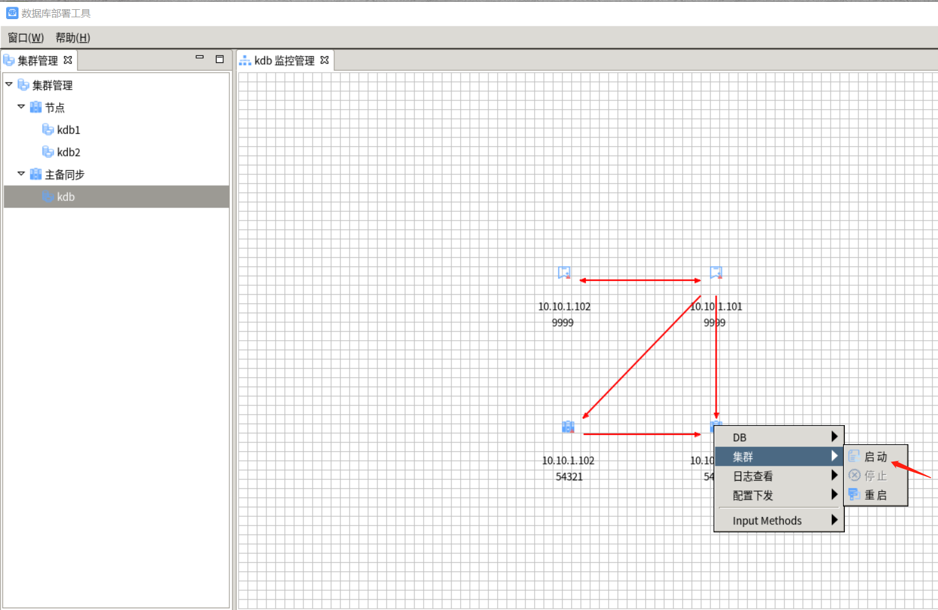

- 关闭集群
命令行操作：
以 kingbase 账户，在 kingbase/cluster/kdb/db/bin 目录下执行：
./sys_ctl stop -w -D ../data
./kingbase_monitor stop

图形界面操作
Kingbase/ES/V8/DeployTools/deploy
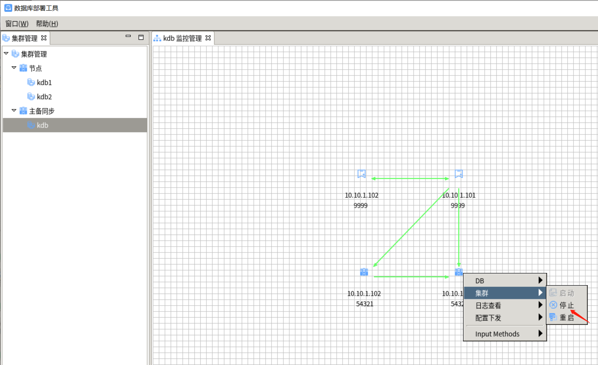

- 修改配置
集群数据库的配置在 kingbase/cluster/kdb/db/data/kingbase.conf 文件中，修改配置需要在集群中所有节点 kingbase.conf 文件，并且修改的配置信息应追加在 kingbase.conf 文件最后，直接在配置文件中原位置修改在集群重启时会被还原。

